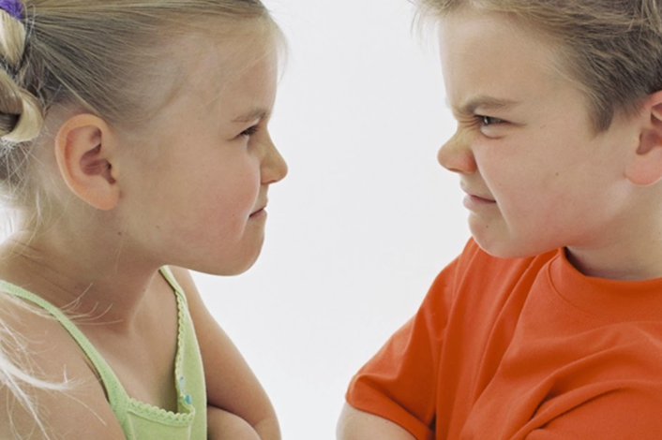

Гнев наиболее труден для определения и выражения, у него много форм и масок. Выражение гнева осуждается и пресекается, что приводит к попыткам скрыть его, нередко в ущерб собственному благополучию. Многие психологические проблемы связаны с подавлением гнева. Формы проблемного поведения - это попытки детей укрепить чувство собственного «Я», получить хотя бы минимальную власть над ситуацией, показать, кто они, что они чувствуют. Если эмоции спрятаны внутри, их необходимо выразить, чтобы возникло чувство завершённости и равновесия.
Работа по преодолению неконструктивных форм поведения заключается в помощи подростку в принятии, выражении гнева и осознании той потребности, которая стоит за чувствами.

Стадии работы с гневом:
- Научиться узнавать и принимать свои агрессивные чувства без оценки и осуждения.
- Научиться выбирать подходящие способы выражения гнева, поэкспериментировать с социально приемлемыми способами выражения агрессии.
- Помощь детям в том, чтобы приблизиться к актуальным чувствам гнева, которые они смогут выдержать, и сделать возможным выразить гнев эмоционально во время совместной работы педагога и ребёнка.
- Осознание ребёнком потребности, которая привела к гневу и агрессивному поведению.
- Поиск новых форм поведения для удовлетворения потребности.

Успехов Вам!

МБОУ гимназия г.Зернограда

Агрессивное поведение
детей и подростков.
Буклет для педагогов



2024

Агрессия (от латинского «agressio» - нападение, приступ) - это мотивированное, деструктивное поведение, противоречащее нормам и правилам существования людей в обществе, наносящее физический вред
объектам нападения и моральный ущерб.

Виды проявления агрессивного поведения:
- Агрессия физическая
- Агрессия вербальная
- Негативизм
- Агрессия косвенная
- Аутоагрессия

Видом аутоагрессии у подростков от 10 до 24 лет является самоповреждающее поведение.
Самоповреждение - намерение нанесения себе телесного вреда, имеющего малую вероятность летального исхода, производимое с целью уменьшения или преодоления психологического дистресса.
Для девочек характерны порезы, для мальчиков - прижигания. В основе самоповреждающего поведения лежит стремление перевести психологическую боль в физическую. Самоповреждение - это и саморазрушающее поведение, имеющее косвенную направленность на саморазрушение (пренебрежение опасностью, повышенный риск, стремление к возбуждающим переживаниям).
* Вербальная агрессия - выражение негативных чувств как через форму ( ссора, крик, визг), так и через содержание словесных ответов (угроза, проклятие, ругань, сквернословие).
* Косвенная агрессия - характеризуется не направленностью и неупорядоченностью, ее механизм связан с перенесением импульсов с одного объекта, как правило, значимого, более авторитетного, на другой, безопасный объект.

ПРИЧИНЫ АГРЕССИИ
Некоторые психосоматические заболевания Патология нервной системы, психопатии
Воспитание в семье

За агрессивным поведением часто стоят следующие мотивы:
* мотив привлечения внимания,
* ущемление достоинств другого человека с целью самоутверждения,
* защита или месть,
*cстремление к доминированию или лидерские установки,
* стремление получить желаемое.

Факторы, провоцирующие агрессивное поведение у детей:
- Недостаточное развитие интеллекта
- Недостаточное развитие коммуникативных навыков
- Низкий уровень произвольности поведения
- Недостаточное развитие игровой деятельности
- Негативная самооценка
- Расхождение между самооценкой и ожидаемой оценкой сверстников
- Восприятие сверстника как конкурента или препятствие для достижение цели.
Агрессия делиться на конструктивную, которая становится основным компонентом завершенного целенаправленного действия и имеет результатом удовлетворения потребности субъекта и деструктивную, ведущую к тотальному разрушению отношений субъекта с окружающей средой .
Акты агрессии часто называют антисоциальными. Они могут включать в себя деструктивное и разрушительное поведение, воровство, поджог. Ребёнком, который демонстрирует деструктивное поведение, движет чувство гнева, отверженности, незащищённости, тревоги, обиды и часто неспособность к чёткому восприятию своей личности.
У агрессивных детей отмечается:
* низкая самооценка
* неспособность, страх выразить свои чувства, так как это может привести к ощущению утраты силы, лежащей в основе агрессивного поведения.

Обиженный ребёнок имеет чувство гнева и страха. Его поведение может демонстрировать враждебность по отношению почти ко всему.
Окружение провоцирует ребёнка на агрессию, ему не хватает навыка справиться с чувствами, недружелюбием окружающих. Агрессивное поведение, которое воспринимается взрослыми как асоциальное, часто служит отчаянной попыткой восстановить социальные связи.

